Aprendizaje automático

- práctica 8 -

Por:
Diego Caballé Casanova (738712)

Introducción

En esta práctica, realizaremos en Matlab un sistema de recomendación de películas. Para esto, pasaremos 3 partes para realizar el algoritmo, en la siguiente lo probaremos, finalmente, en las últimas 3 fases lo utilizaremos para predecir nuevos valores.

Parte 2, función de coste

Para empezar, crearemos la función de coste. La función de coste realizada tiene que coincidir con los valores que nos dan, resultando nuestro coste en 22.224604, que es el valor que se estima que tiene que valer (se nos dicce que tiene que ser parecido a 22.22).

Parte 3, gradiente de X y de theta

En la siguiente parte, tenemos que realizar la parte correspondiente al gradiente de las matrices X y theta, con lo que conseguiremos entrenar y crear un modelo para los datos.

La diferencia relativa conseguida es : 9.86649e-13, varias magnitudes menor a 1e-9.

Parte 4, regularización

A lo que ya teniamos, ahora le añadimos el factor de regularización, en este caso, se hace la prueba con un lambda = 1.5, se estima que el valor del coste tendría que ser 31,34, y obtenemos 31.344056.

Parte 5, prueba completa
Después, se hace la prueba sobre las predicciones, debería de ser, de nuevo, menor a 1e-9, y obtenemos 2.73926e-12.

Prueba final

Las dos siguientes partes son aumentar el número de datos y el entrenamiento del modelo, finalmente, obtenemos los ratings predichos para un usuario, y obtenemos la siguiente tabla.
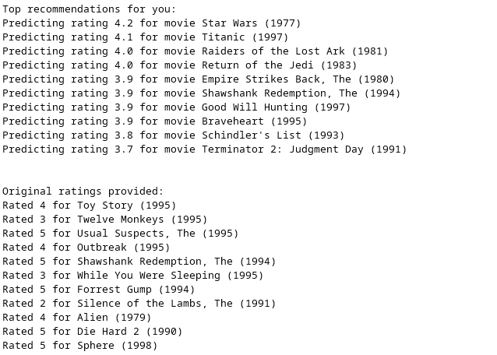
De esta tabla, lo que he podido comparar, es la película Shawshank Redemption, que hemos predicho un 3.9 y el usuario ha dado un 5. Dato que podríamos llegar a considerar bueno.
Pues existe un ligero margen de aproximación en las categorías de las películas y las tendencias del usuario. Luego valores absolutos son complicados que se obtengan, pero vemos que la tendencia es buena y recomienda correctamente.

